 | COLÉGIO PEDRO II – CAMPUS SÃO CRISTÓVÃO III  3ª CERTIFICAÇÃO DE MATEMÁTICA I – ANO 2013  1ª SÉRIE - TARDE  __ de ________________ de 2013 |  |  | CPII  UESC III
Prof. |  | Coord. MARIA HELENA M BACCAR | TURMA: | NOTA:
Nome: |  |  | NÚMERO: | NOTA:

1ª QUESTÃO (valor: 1,0)

Resolva: $\frac{\left(8−2x\right)\text{.}\left(2x+\text{12}\right)}{\text{12}−4x}≤0$

2ª QUESTÃO (valor: 0,5)

Uma função polinomial f do 1° grau é tal que f(-2) = -8 e f(1) = 1. Determine o valor de f(6).

3ª QUESTÃO (valor: 1,0)

Suponha que um grilo, ao saltar do solo, tenha sua posição no espaço descrita em função do tempo (em segundos) pela expressão: h(t) = 3t - 3t², onde h é a altura atingida em metros.

a) Em que instante t o grilo retorna ao solo?

b) Qual a altura máxima em metros atingida pelo grilo?

4ª QUESTÃO (valor: 1,0)

Uma empreiteira, para construir uma ciclovia, cobra uma taxa fixa e outra que varia de acordo com o número de quilômetros a ser construído. O gráfico abaixo (reta) representa o custo da obra em função do número de quilômetros a ser construído. Sabendo que a ciclovia terá 10km de extensão, determine o custo total da obra, em milhares de reais.

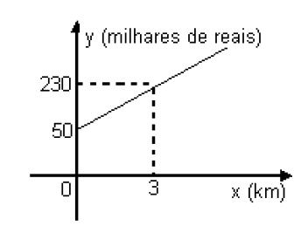

BOA PROVA

